Javaweb-cookie与session

Jsp简单介绍
问题:什么是jsp，它有什么作用?
Jsp是java server page,它的本质就是一个servlet.我们可以使用jsp来代替servlet来处理显示数据问题。
对于jsp我们可以简单理解成是在html页面中可以书写java代码。
Jsp文件的后缀名是.jsp

分析:jsp就是一个servlet？
在tomcat中有一个目录叫work,它里面就存储了jsp页面生成的源代码。
通过查看jsp翻译后的java源代码知道它们生成的类会继承HttpJspBase,而这个类的父类就是HttpServlet,所以我们说jsp也是一个servlet.

Jsp原理
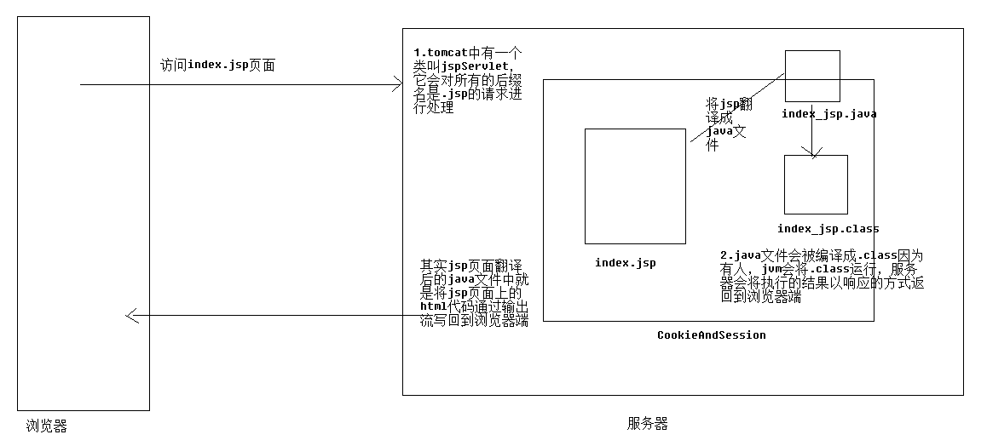
- 当在浏览器上输入http://localhost/cookieAndSession/index.jsp
- 服务器tomcat得到请示，会通过JspServlet将后缀名是.jsp的请求处理，
- 会将index.jsp翻译成index_jsp.java文件
- 在将index_jsp.java文件编译成index_jsp.class文件
- jvm将.class加载运行
- 服务器生成响应，响应信息中就包含了jsp页面上的html代码。

Jsp中的脚本
- 声明标签
<%! Java代码 %>
- 脚本片段
<% java代码 %>
- 脚本表达式
<%=java代码%>
例如:
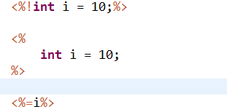
通过查看源代码我们知道以下:
<%!%>内容会生成在成员位置上。在声明标签中可以声明变量，方法或类
<%%>内容会生成在_jspService方法上，也就是一个局部的位置，在这个位置上我们可以声明变量(局部变量)，也可以声明类
<%=%>内容就会被输出到页面上，它就是通过out.print(),注意在使用脚本表达式时，不可以在最后以分号结尾

Jsp页面上的注释
- 因为jsp页面上可以写html代码，可以使用html注释
- 因为 jsp页面上可以写java 代码，可以使用java注释
- 也可以使用jsp自己的注释 <%--注释内容 --%> jsp注释内容它不会在生成的java文件中存在。

案例-登陆操作
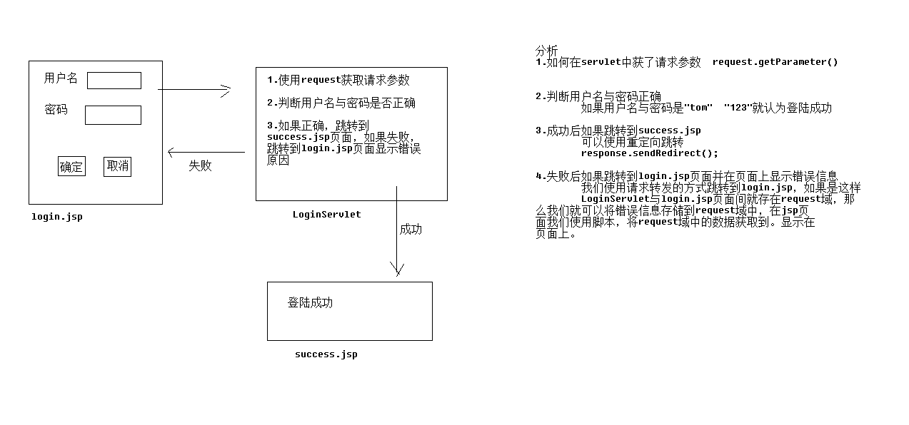
代码实现:
- 创建一个login.jsp页面
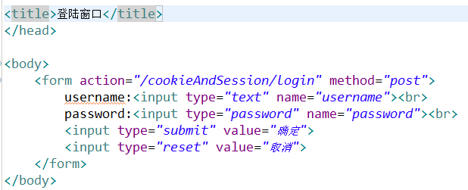
- 创建一个LoginServlet
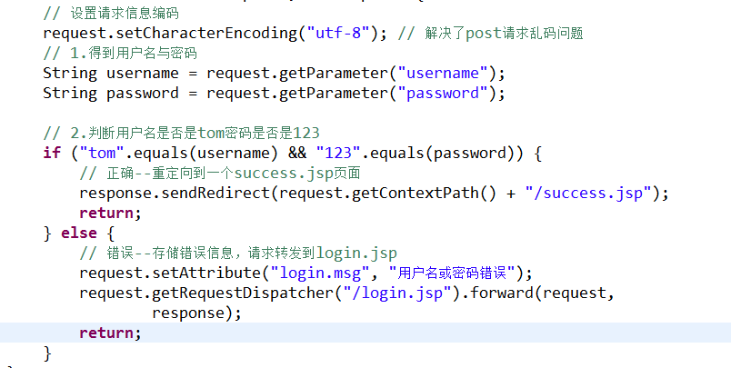
- 在login.jsp页面上显示错误信息
通过它输出错误信息，但是如果没有错误信息会显示null,应该怎样处理哪?
我们也可以使用后续要学习的el表达式来完成上述操作
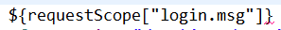

会话技术介绍
会话技术分为cookie与session
Cookie它是浏览器端的会话技术
Session它是服务器端的会话技术
问题:什么是会话技术？使用会话技术可以解决什么问题?
会话可以简单理解成，通过浏览器访问服务器的资源，点击超连接可以进行资源的跳转，直到关闭浏览器过程叫做会话
我们使用会话技术可以解决的是在整个会话过程中产生的数据的保存问题。

使用HttpServletRequest与ServletContext来保存会话过程中产生的数据问题分析
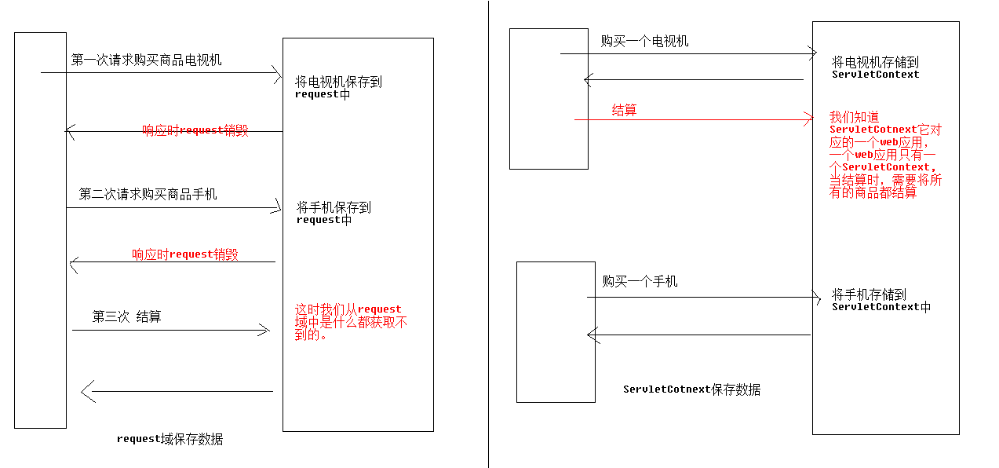

Cookie
什么是Cookie？
Cookie是网景公司发明。Cookie是由服务器端创建，发送给浏览器，浏览器可以将cookie的key/value保存到浏览器端，下一次在请求同一个网站的资源时，就可以将cookie发送给服务器。
在javaee的api中有一个类 javax.servlet.http.Cookie,它就可以创建一个cookie,它的构造方法
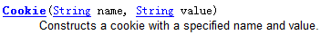
Cookie是由http协议制定的，并不是java语言特有的，php或.net都可以使用cookie。
问题1:如果将一个cookie响应到浏览器端?
我们可以通过response对象来操作，可以通过response.addHeader(“set-cookie”,”one=aaa”);也可以通过简便的方法
在http协议中生成的格式 set-cookie:one=aaa; two=bbb
response.addCookie(Cookie);
问题2:如何在服务器端得到一个cookie？
我们要想得到一个cookie可以通过request对象来获取。
在http请求头中有一个cookie:one=aaa; two=bbb
可以通过request的一个方法Cookie[] getCookies()得到所有的cookie
总结:
1.创建Cookie new Cookie(String name,String value);
2.将cookie响应到浏览器端 response.addCookie(Cookie);
3.在服务器中获取Cookie request.getCookies();得到了一个Cookie数组。

得到Cookie对象后， 可以使用getName()与getValue()方法来得到cookie的名称与值。

http协议对cookie规定如下：(笔试题)
- cookie用于携带少量数据最大为4kb
- 一个服务器最多向一个浏览器保存20个cookie
- 一个浏览器最多可以保存300个cookie.

关于cookie持久化问题:
默认情况下，cookie它是会话级别的，简单说，就是cookie是存储在浏览器的内存中，如果将浏览器关闭，cookie就消失。
这个方法可以让cookie持久化.也就是说可以在浏览器端产生一个cookie文件，当关闭浏览器后，cookie也不会消失。
注意:如果将setMaxAge(0)代表的是删除cookie.
我们在删除cookie时要注意一个关于cookie路径的问题。删除与创建cookie时它们的路径必须一致。
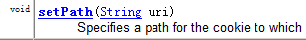
这个方法是用于设置cookie路径。
问题:cookie路径有什么作用?
它的作用就是确定当访问服务器的资源时，是否要携带cookie.
例如 aCookie /cookieAndSession/ bCookie /cookieAndSession/jsps/ c
cCookie /cookieAndSession/jsps/cookie
当我们访问
http://localhost/cookieAndSession/index.jsp这时只有aCookie会携带到服务器端，原因是路径中包含了aCookie的path
当我们访问
http://localhost/cookieAndSession/jsps/index.jsp这时会有aCookie与bCookie携带到服务器端

cookie案例-记录上一次访问时间
当访问资源(ShowTimeServlet),第一次访问显示的第一次访问，时间xxx
如果第二次访问，显示的是上一次访问时间是:xxxx
以后每一次显示的都是上一次访问的时间。
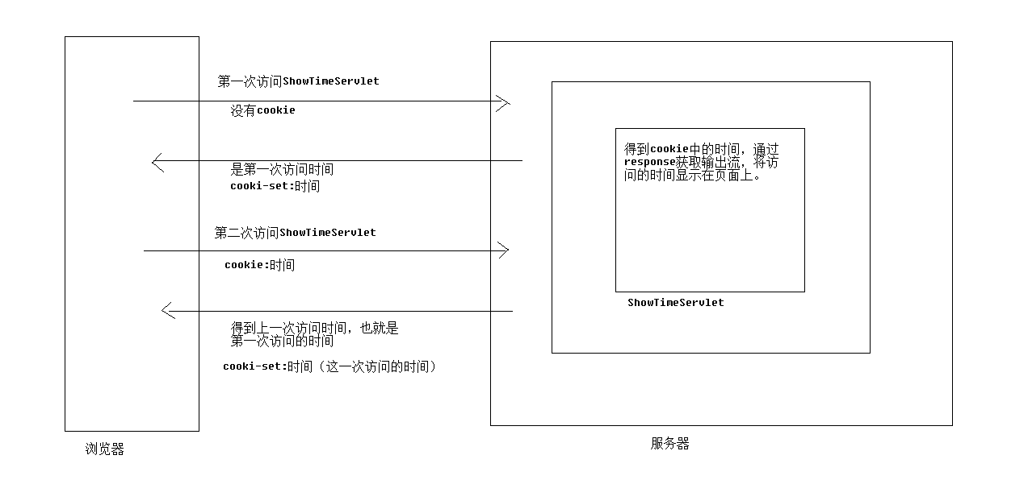
package cn.itcast.servlet.cookie;

import java.io.IOException;
import java.util.Date;

import javax.servlet.ServletException;
import javax.servlet.http.Cookie;
import javax.servlet.http.HttpServlet;
import javax.servlet.http.HttpServletRequest;
import javax.servlet.http.HttpServletResponse;

public class ShowtTimeServlet extends HttpServlet {

public void doGet(HttpServletRequest request, HttpServletResponse response)
throws ServletException, IOException {

doPost(request, response);
}

public void doPost(HttpServletRequest request, HttpServletResponse response)
throws ServletException, IOException {
//解决响应信息乱码问题
response.setContentType("text/html;charset=utf-8");

// 先从request中获取名称叫time的cookie，如果可以获取到，说明不是第一次访问，如果获取不到，说明是第一次访问
Cookie[] cs = request.getCookies(); // 获取所有的cookie
Cookie cookie = findByName("time", cs);
if (cookie == null) {
// 第一次访问
response.getWriter().write(
"第一次访问，时间是:" + new Date().toLocaleString());
} else {
// 不是第一次访问
// 不是第一次访问，我们要显示的时间其实是Cookie的value值表示的时间
long time = Long.parseLong(cookie.getValue());
Date date = new Date(time);
response.getWriter().write("上一次访问，时间是:" + date.toLocaleString());
}
// 1.创建一个cookie对象,name=time value就当前时间
cookie = new Cookie("time", String.valueOf(System.currentTimeMillis())); // 我们将当前时间的毫秒值存储为value
cookie.setMaxAge(7*24*60*60);
// 2.将它携带到浏览器端
response.addCookie(cookie);
}

// 抽取一个方法，根据名称从Cookie[]数组中查找Cookie
public Cookie findByName(String name, Cookie[] cs) {
if (cs == null || cs.length == 0) {
return null;
}
for (Cookie c : cs) {
if (c.getName().equals("time")) {
return c;
}
}
return null;
}
}

Cookie案例-显示商品浏览信息
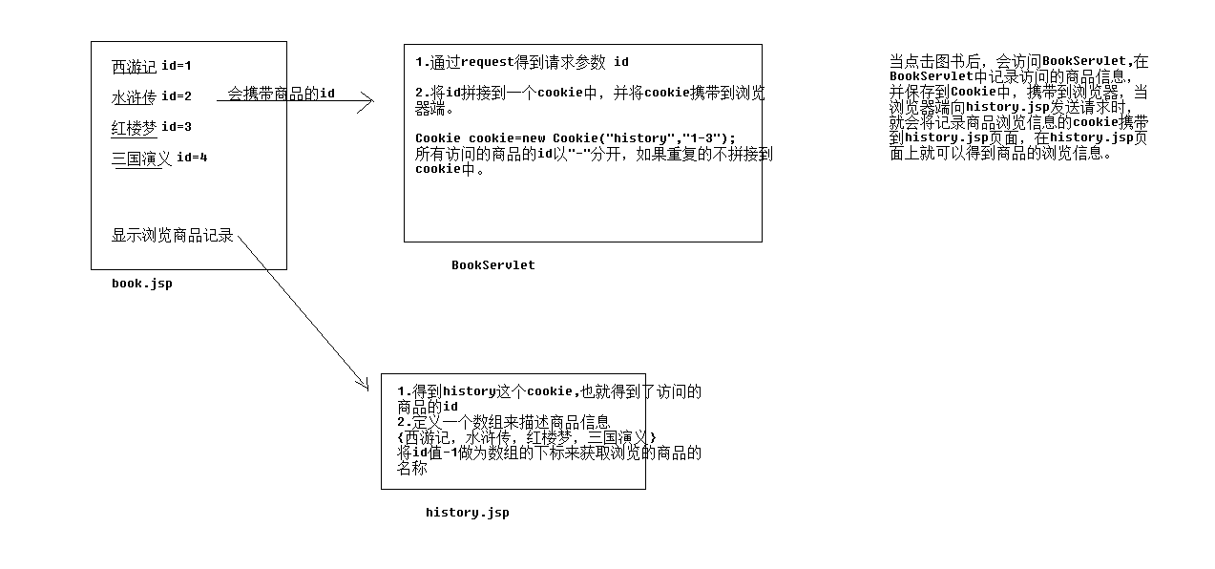
Book.jsp页面
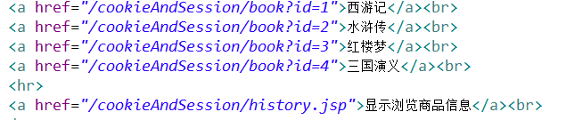
BookServlet
response.setContentType("text/html;charset=utf-8");
// 1.得到请求参数id
String id = request.getParameter("id");
// 2.将id拼接到cookie中。
// 注意:我们需要判断是否是第一次访问
Cookie cookie = CookieUtils.findByName("history", request.getCookies());
if (cookie == null) {
// 是第一次访问
cookie = new Cookie("history", id);
} else {
// 不是第一次访问,判断在cookie的value中是否存在了现的id
// 得到cookie的value
String value = cookie.getValue();
// value是以"-"分开的，我们可以使用String类的split方法将它转换成String[],
// 在将数组转换成List<String>,通过contains方法来判断id在value中是否存在
String[] st = value.split("-");
List<String> list = Arrays.asList(st);

if (!list.contains(id)) { // 原来的cookie的value值中不包含id
cookie = new Cookie("history", value + "-" + id);
}
}
// 将cookie携带到浏览器端
response.addCookie(cookie);
response.getWriter().write("已经浏览了商品，<a href='"+request.getContextPath()+"/book.jsp'>继续浏览</a>,<a href='"+request.getContextPath()+"/history.jsp'>查看浏览记录</a>");

history.jsp
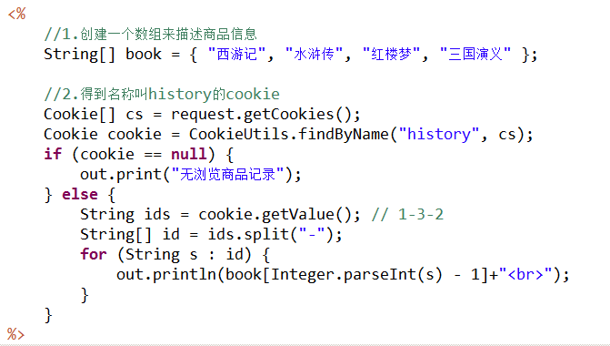

Session
Session是服务器端的会话技术，session其实是sun公司定义的一个接口javax.servlet.http.HttpSession.
session不是由http协议制定
问题1:session是怎样解决会话过程中产生的数据的保存？
问题2:怎样获取一个session?

我们想要获取一个HttpSession对象可以通过request对象来获取.
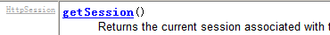
Session的实现是依赖于cookie
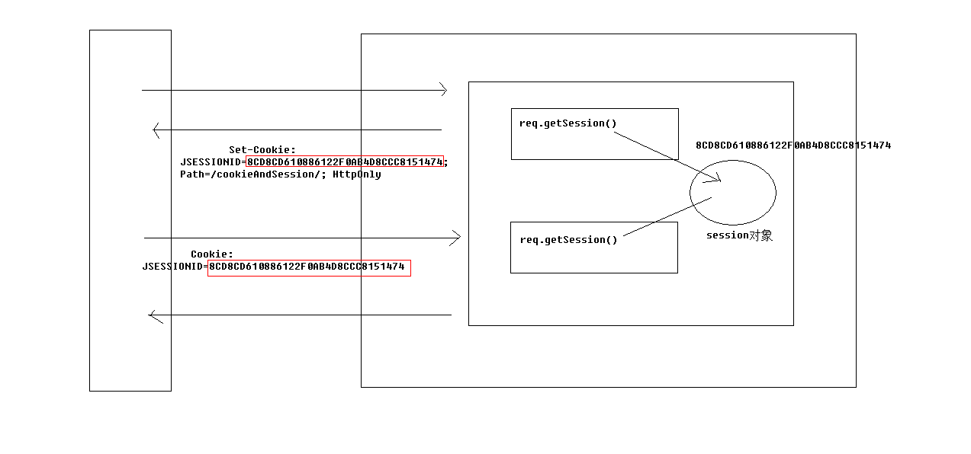
第一次请求，我们的请求头中没有一个叫jsessionid的cookie，那么当访问到Demo1Servlet时，它执行request.getSession()就会创建一个HttpSession对象(理解成new)，当响应产生时，就将session的id做为cookie的value,响应到浏览器端
Set-cookie:jsessionid=xxxxxx
当一次在访问Demo2Servlet时，http请求中就会有一个cookie:jsessionid=xxxx信息，那么在Demo2Servlet中通过request.getSession()时就会根据jsessionid的值在服务器内存中查找对应的session对象，如果查找到，直接拿过来使用，不会再创建。
HttpSession它也是一个域对象，可以想像成是一个Map<String,Object>.我们可以通过setAttribute(String,Object) getAttribute(String)方法来操作。

Session的生命周期:
什么时候创建
当我们通过request.getSession()来获取一个HttpSession时，如果请求头中没有 jsessionid，那么就会创建一个HttpSession对象。
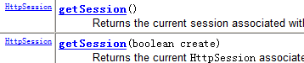
getSession()方法一定会获取一个HttpSession对象。
getSession(boolean)如果参数为false,请求中没有jsessionid,那么就不会重新创建，而是返回一个null.
什么时候销毁
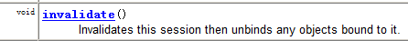
立即销毁session.
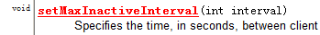
以指定的秒值为单位，超时后销毁session.
在tomcat/conf/web.xml文件中有一段配置
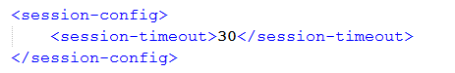
这段配置描述的就是session默认在30分钟内没有使用，销毁。

Session案例-购物车
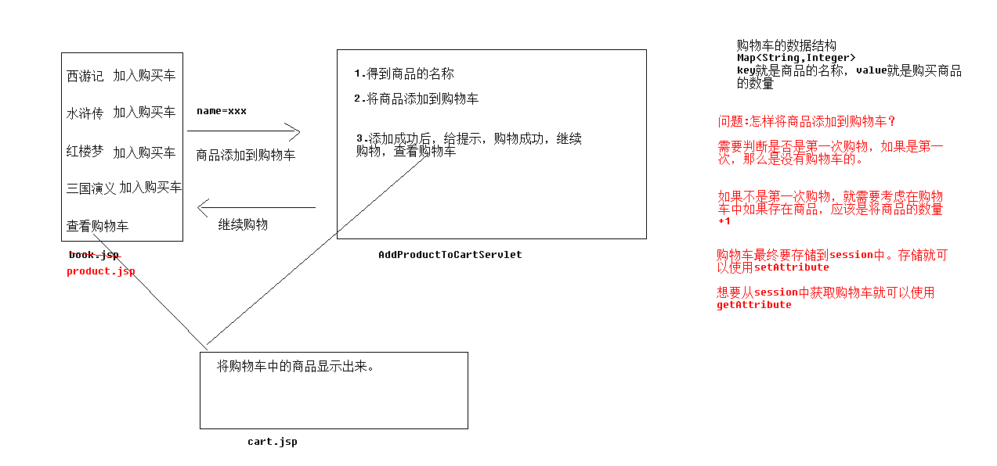
Product.jsp
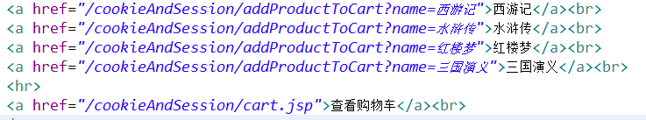
AddProductToCartServlet
package cn.itcast.servlet.session;

import java.io.IOException;
import java.util.HashMap;
import java.util.Map;

import javax.servlet.ServletException;
import javax.servlet.http.HttpServlet;
import javax.servlet.http.HttpServletRequest;
import javax.servlet.http.HttpServletResponse;

public class AddProductToCartServlet extends HttpServlet {

public void doGet(HttpServletRequest request, HttpServletResponse response)
throws ServletException, IOException {

doPost(request, response);
}

public void doPost(HttpServletRequest request, HttpServletResponse response)
throws ServletException, IOException {
response.setContentType("text/html;charset=utf-8");
// 1.得到商品的名称
String name = request.getParameter("name"); // 因为页面传递的是中文，并且是通过超连接方式传递，也就是get请示，必须处理乱码
name = new String(name.getBytes("iso8859-1"), "utf-8");

// 2.将商品添加到购物车

// 需要考虑是否是第一次购物，存不存在购物车
Map<String, Integer> cart = (Map<String, Integer>) request.getSession()
.getAttribute("cart");
if (cart == null) {
// 没有购物车，是第一次购物
cart = new HashMap<String, Integer>();
cart.put(name, 1);
} else {
// 不是第一次购物，存在购物车，需要考虑商品在购物车中是否存在。
Integer count = cart.get(name);
// 如果count==null,说明购物车中没有这个商品
if (count == null) {
cart.put(name, 1);
} else {
// 购物车中存在这个商品
cart.put(name, count + 1);
}
}
// 将购物车存储到session中。
request.getSession().setAttribute("cart", cart);
response.getWriter().write(
"购物成功，<a href='" + request.getContextPath()
+ "/product.jsp'>继续购物</a>，<a href='"
+ request.getContextPath() + "/cart.jsp'>查看购物车</a>");

}

}

在cart.jsp页面上显示购物车中商品
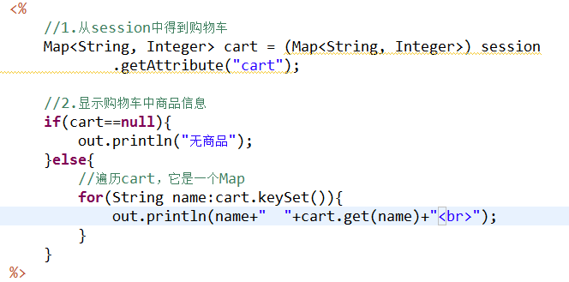

URL重写
什么是url重写?
当浏览器禁止cookie,我们可以将session的id通过url路径发送给服务器。当用户通过url路径去访问服务器资源时，这时session的id就会自动的变成请求头的一部分，这种将session的id自动生成的url路径的方式，我们叫url重写。

url重写解决的问题:
当浏览器禁止了cookie,我们还需要使用session时，可以通过url重写的方式来完成使用session操作。

url重写实现
response.encodeRedirectURL(String path)来对重定向后的url地址进行url重写
response.encodeURL(String path)来对表单的action或超连接进行url重写.

案例-登陆案例
- 创建一个login.jsp页面，在页面上有用户名与密码，还有验证码。
- 创建一个LoginServlet,完成登陆操作，登陆成功后，会将用户信息封装到User对象中。并且将user对象存储到session中，重写向到 success.jsp页面。如果登陆失败，会在request域中存储错误信息，请求转发到login.jsp页面，显示错误信息。
- 在success.jsp页面上会从session中获取用户信息显示。

Login.jsp页面
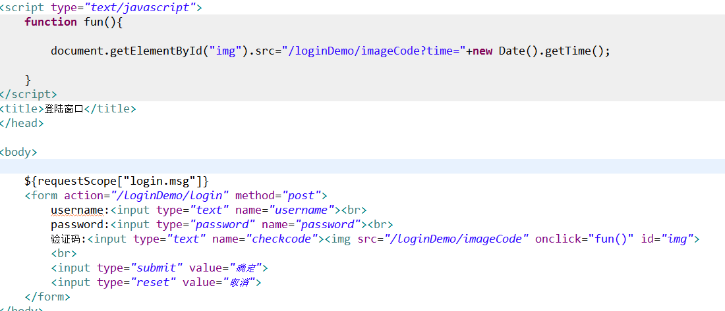
LoginServlet
从页面获取输入的验证码与生成的验证码对比,问题是，生成的验证码怎样保存?
我们应该在ImageCodeServlet中将生成的又分为两码存储到session中，在LoginServlet中就直接从session内获取就可以，并且获取完成后，立即将session中的验证码删除。
package cn.itcast.servlet;

import java.io.IOException;

import javax.servlet.ServletException;
import javax.servlet.http.HttpServlet;
import javax.servlet.http.HttpServletRequest;
import javax.servlet.http.HttpServletResponse;

import cn.itcast.domain.User;

public class LoginServlet extends HttpServlet {

public void doGet(HttpServletRequest request, HttpServletResponse response)
throws ServletException, IOException {

doPost(request, response);
}

public void doPost(HttpServletRequest request, HttpServletResponse response)
throws ServletException, IOException {
request.setCharacterEncoding("utf-8");// 解决请求参数乱码
// 1.得到请求参数
String username = request.getParameter("username"); // 得到用户名
String password = request.getParameter("password"); // 得到密码
String checkcode = request.getParameter("checkcode"); // 得以输入的难码

// 2.验证验证码是否正确
String msg = (String) request.getSession().getAttribute("msg");
request.getSession().removeAttribute("msg"); // 从session中将验证码获取后立即从session中移除

if (msg == null || checkcode == null || !msg.equals(checkcode)) { // 验证码错误
request.setAttribute("login.msg", "验证码错误");
request.getRequestDispatcher("/login.jsp").forward(request,
response);
return;
}
// 3.对比username与password是否正确
if ("tom".equals(username) && "123".equals(password)) {
// 正确,就代表登陆成功
User user = new User();
user.setUsername(username);
user.setPassword(password);

request.getSession().setAttribute("user", user);// 将用户存储到session中,重定向到success.jsp
response.sendRedirect(request.getContextPath() + "/success.jsp");
return;

} else {
request.setAttribute("login.msg", "用户名或密码错误");
request.getRequestDispatcher("/login.jsp").forward(request,
response);
return;
}

}

}

Success.jsp页面

